Proyecto NBA – ESCUELA +

Ficha de trabajo a partir del recurso audiovisual:
“APRENDIENDO CIENCIAS CON NBA: FINGER ROLL”

Dirigido a: Estudiantes del ciclo básico de la Escuela secundaria (1°, 2° y 3° año)

Introducción. Notas para el profesor.

La siguiente secuencia didáctica tiene por objetivo que los estudiantes alcancen una comprensión más profunda de algunos aspectos astronómicos fuertemente ligados a nuestras experiencias cotidianas. Los contenidos básicos de astronomía suelen encontrarse desperdigados entre los diseños curriculares de disciplinas variadas. Una parte tiende a abordarse desde la Geografía y las Ciencias Sociales. Otra parte, menor, desde la Física y las Ciencias Naturales. Aún así, no es poco frecuente que nuestros alumnos mantengan en el tiempo muchas concepciones previas y formulen para sí mismos explicaciones rudimentarias e inconsistentes. Cualquier indagación (y aquí propondremos efectuar una) nos mostraría que son pocos los que entienden el cambio de las estaciones, o las mareas, o los eclipses, o la gravitación que los mantiene unidos a nuestro planeta. Habrá incluso algunos que desconozcan que nuestro Sol no es más que otra estrella, y que las constelaciones son apariencias fantásticas. Muy pocos entenderán por qué “flota” un satélite, y casi nadie sabrá que los materiales de los que estamos formados provienen de una explosión estelar.
Vivimos en una época de avances vertiginosos. Los humanos hemos alcanzado un desarrollo científico y una capacidad tecnológica que nos permite enviar robots a Marte, sobrevolar con sondas Plutón y detectar, mediante telescopios orbitales, planetas que circundan estrellas lejanas. Es lamentable que una parte de la población permanezca con pocas posibilidades de comprender su entorno natural y con menos posibilidades aún de dimensionar las conquistas actuales. Los medios de comunicación y entretenimiento proporcionan a los jóvenes un enorme cúmulo de información astronómica que no puede ser interpretado sin análisis, y la capacidad de realizarlo debería desarrollarse en la escuela. Los contenidos que recorreremos permitirán delinear una imagen de universo que ayude a los estudiantes a interpretar mejor muchos fenómenos usuales y a diferenciar la ciencia de la ciencia ficción y de las creencias astrológicas.
Iniciaremos nuestro camino, como mencionamos, con una indagación de concepciones previas. A partir de los resultados, el o la docente regulará el énfasis puesto en cada una de las actividades propuestas e incorporará, de ser necesario, actividades suplementarias.
Tras la indagación, presentaremos los movimientos de traslación y rotación mediante una analogía extraída del básquetbol: el movimiento conocido como finger roll. El finger roll consiste en impulsar la pelota hacia el aro haciéndola rodar por la mano hacia la punta de los dedos. Es una forma estilizada de la bandeja y un recurso técnico que exige mucho talento; a la vez que una buena ilustración del movimiento planetario. Continuaremos entonces con tareas tendientes a poner en evidencia la relación entre los movimientos del Sol, la Tierra y la Luna, y el paso de los días y las noches, la medición del tiempo en general, las fases de la luna, etc.

Secuencia didáctica
- Indagación de ideas previas (o nociones alternativas)
Las nociones alternativas son de carácter implícito, inconsistentes y personales. El hecho de que el alumnado en general no sea conciente de sus propias concepciones erróneas es una de las razones fundamentales que las hacen tan difíciles de superar. Los alumnos además no son coherentes con sus propias ideas, ya que pueden explicar un mismo fenómeno de maneras distintas o contradecirse al querer elaborar una explicación. Que las ideas previas sean personales no significa que no haya coincidencias entre distintos sujetos; de hecho, existen más coincidencias que diferencias. El objetivo de esta actividad es, justamente, indagar y analizar las nociones alternativas referidas a los movimientos de los cuerpos celestes. Presentamos un cuestionario meramente orientativo. En los casos en los que sea posible, es deseable pedir posteriormente aclaraciones de las ideas que resulten confusas, para que tanto el docente como el alumno visualicen con más claridad las concepciones con las que trabaja. Al finalizar la secuencia de actividades es conveniente volver sobre estas preguntas u otras equivalentes. Las ideas previas son persistentes. ¡No hay que desanimarse!
- ¿Es cierto que los habitantes del hemisferio sur estamos con la cabeza hacia abajo?

- Supongamos que las personas del dibujo están arrojando una piedra hacia arriba. Indica el recorrido de la piedra.

- ¿Por qué hay días y noches en la Tierra?
- ¿Habrá día y noche en otros planetas?
- En la Luna, ¿tendrán día y noche?
- Suponte que a la Tierra la cambias a la órbita de Plutón, ¿en qué variarían sus días y noches?

- ¿Por qué hace más calor en verano que en invierno?
- ¿Cómo haces para explicar las estaciones?
- ¿Tendrá algo que ver la órbita de un planeta en torno al Sol con si tiene estaciones o no?

- ¿Qué es la luna llena? ¿Cuándo se produce?
- ¿Qué es el cuarto creciente? ¿Y la luna nueva? ¿Cuándo se producen?
- Si estás parado en la Tierra, ¿le verías fases a Plutón?
- ¿Le verías desde la Luna fases a la Tierra?
- Cuando yo veo cuarto creciente, una persona en China ¿qué vería?
- ¿Cuál es la razón por la cuál una persona siempre observa la misma cara de la Luna?

- ¿Cuándo se produce un eclipse de Luna?

- La gravedad, lo que está arriba y lo que está abajo

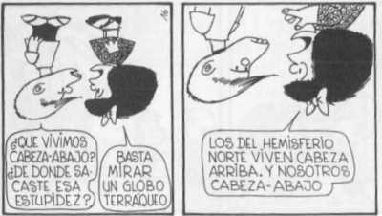
- Mafalda, tras descubrir que se encuentra en el sur del Planeta, desespera porque “vivimos cabeza abajo”.
¿Qué le dirías a Mafalda para tranquilizarla?

- Discute con tus compañeros las respuestas dadas por cada uno.

- Lee y comenta el siguiente texto (“Lo que le diría un profesor de Física”)

Las propias palabras “arriba” y “abajo” son en parte causantes de tu desorientación. Son heredadas de una concepción de mundo plano descartada hace muchos cientos de años. Si se tuviera en cuenta que son equivalentes a “hacia afuera (del planeta)” y “hacia adentro (del planeta)”, y se pensara en esos términos, la confusión no existiría. Insisto: la idea absoluta de “arriba” y “abajo” no tiene sentido. El planeta nos atrae hacia su centro de modo similar al que un imán atrae a un fragmento de hierro. La sensación de que existe una dirección privilegiada “hacia abajo” simplemente se corresponde con la ubicación del centro de atracción en el centro del planeta. En resumen, abajo es “hacia donde siento atracción”. Arriba es la dirección en la que me cuesta moverme, debido a la atracción. En cualquier lugar del planeta es exactamente igual.
A
B
C
Nota para el profesor: : Conviene resaltar que la figura da una imagen engañosa de la atmósfera, no solo porque parece de una extensión exagerada sino porque sugiere que tiene un límite abrupto. La densidad del aire simplemente va disminuyendo hasta hacerse imperceptible.

- La figura representa (no a escala) el planeta Tierra rodeado por la atmósfera. ¿Calificarías de verdaderas o de falsas a las siguientes afirmaciones?
  - La gravedad en B es menor que en A
  - La gravedad en C es cero.

Discutan sus respuestas con sus compañeros y sus profesores.

Nota para el profesor: En muchos casos existe la idea errónea de que sin aire no hay gravedad, o la gravedad se confunde con la presión atmosférica. Hay que confrontar esas concepciones con ejemplos que demuestren que no se sostienen

- Los cosmonautas que visitan la estación espacial en órbita alrededor de la Tierra sienten que “flotan” ¿Cómo lo explicarías?

Nota para el profesor: De nuevo, habrá que lidiar con la noción de que en el “espacio” no hay gravedad y convencer a los alumnos de que los cosmonautas no flotan sino que caen dentro se su órbita. Ver la unidad “APENDIENDO CIENCIAS CON NBA: FREE THROW.

- Lee la siguiente tira de Mafalda, de Quino.
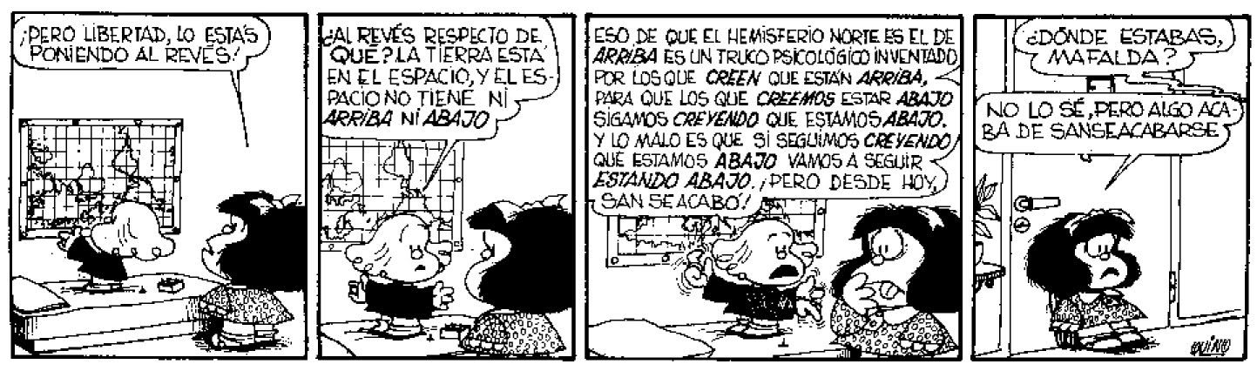
¿Qué opinas de las ideas de Libertad? ¿Con cuáles coincides? ¿Con cuáles discrepas?

- Traslación, Rotación y Basquetbol

Observemos con atención el video FINGER ROLL de la serie de recursos de Escuela Plus: “APRENDIENDO CIENCIAS CON NBA”

- ¿Cómo describirías el movimiento del balón en estas jugadas?

- En la imagen de un basquetbolista encestando con un finger roll, e indica con flechas el movimiento que seguirá la pelota.
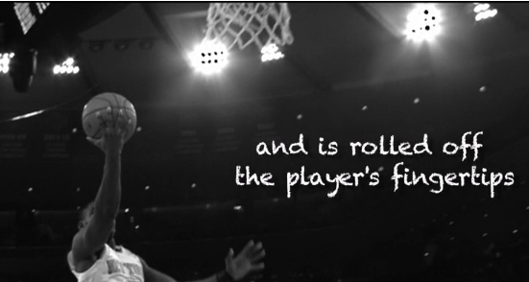

- ¿Qué clase de curva describirá un punto ubicado en el centro de la pelota?
Se trata de una parábola. Para profundizar en este tema, ver la ficha “APRENDIENDO CIENCIAS CON NBA: FREE THROW”

- ¿Qué clase de curva describirá un punto ubicado en la superficie de la pelota?
Depende del sistema de referencia desde el que observemos. Si lo miramos desde el centro de la pelota, veremos una circunferencia. Si lo miramos parados en la cancha, veremos una curva complicada, que resulta de la composición del movimiento de traslación y rotación (epicicloide)

Como posiblemente sepan, nuestro planeta (y en general, todos los demás y todas sus lunas) se mueven de manera similar a la pelota en el finger roll. El movimiento del centro de la Tierra en la órbita alrededor del Sol se denomina traslación. El movimiento alrededor de un eje que pasa por el centro del planeta se denomina rotación. La curva de la órbita forma un plano imaginario; es decir, se puede imaginar un plano que atraviesa el centro de la Tierra y el centro del Sol. La Tierra, en su trayecto alrededor del Sol, permanece siempre en ese mismo plano.

- Esquematiza el movimiento de la Tierra alrededor del Sol. ¿Qué clase de curva describirá un punto ubicado en el centro del planeta? ¿Qué clase de curva describirá un punto ubicado en su superficie?
Las respuestas coinciden con las que corresponden a la pelota, excepto en que el centro de la Tierra describe una elipse en lugar de una parábola. En rigor, la pelota también describe un arco de elipse, pero es prácticamente indistinguible de una parábola.

- Días, noches, fases y eclipses
El paso del día a la noche y las fases de la luna tienen una explicación muy simple cuando logramos relacionar los movimientos de nuestro planeta y nuestro satélite con la iluminación del Sol.

Empecemos por responder esta pregunta sencilla:
- ¿Qué es lo que obstruye la luz del sol e impide que nos llegue de noche?
Esperamos que la respuesta sea que se trata de la propia tierra, que no es trasparente.

- ¿Qué es lo que ensombrece la parte oscura de la luna?
Aquí ya pueden surgir inconvenientes, y algunos alumnos podrían pensar que se trata de la sombra de la tierra. Los guiaremos por analogía con la respuesta anterior a percatarse de se trata de la propia luna.

- ¿Cómo llamarías a cada una de las fases que se observan en la secuencia siguiente? Ponles el nombre que corresponda.

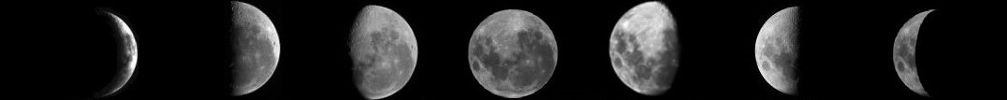

Las respuestas dependerán de la ubicación del observador respecto del Ecuador. En el sur las fases crecientes se ven como las de la derecha, y las decrecientes como las de la izquierda. En el norte es al revés. Es interesante justificar esta situación mediante un par de esferas y una lámpara.
- Empezando por la luna llena, ¿cómo las ordenarías en el tiempo?
- ¿Qué fase falta?
Luna nueva

Las siguientes actividades están destinadas a los alumnos de años superiores, supuesto plurigrado.

- Posiblemente sepas que un día es el tiempo que le toma a nuestro planeta completar una revolución sobre su eje. Pero también sabrás que un día es el tiempo que pasa entre dos salidas consecutivas del sol. ¿Son equivalentes estas definiciones? Explica por qué.
Posiblemente una mayoría responda que sí. Si el docente lo considera apropiado para su curso, puede profundizar en la diferencia entre el día sideral y el día solar, e incluso calcular la duración de uno a partir de la del otro. Asociada a esta actividad puede plantearse la siguiente:

- La tierra completa una vuelta sobre sí misma en unas 24 horas y la Luna completa una vuelta a la tierra en unos 29 días. Si hoy vi salir la luna a las nueve de la noche… ¿a qué hora debería esperar verla salir mañana?

- Estaciones
  - Como todo planeta, la Tierra sigue un camino elíptico, del que el Sol es uno de los focos. ¿Cual de estos dibujos se aproxima mas a la trayectoria que sigue la tierra alrededor del sol?
A
B
C
Volvamos a analizar la forma de la órbita de nuestro planeta. Lamentablemente los esquemas que estamos acostumbrados a ver son engañosos. Los libros y los documentales de astronomía muestran a menudo la órbita como una elipse bastante achatada. Esa imagen es una exageración que propicia un error conceptual: muchas personas se convencen de que la forma de la órbita de la Tierra determina las estaciones. Sin embargo, esto no es así en absoluto. Yacob Perelman lo explicaba así:
[…] la diferencia entre la órbita de la Tierra y una circunferencia es tan despreciable que no puede dibujarse de otra forma que no sea una circunferencia. Supongamos que en nuestro dibujo el diámetro de la órbita es de un metro. La diferencia entre la órbita mostrada y una circunferencia sería menor que el espesor de la línea trazada para ilustrarla. Así que no estamos muy equivocados si dibujamos la órbita de la Tierra como una circunferencia.
[…] En nuestro dibujo el centro del Sol debe estar alejado del centro de la órbita 1,7 cm. La conclusión práctica a la que llegamos, es que podemos dibujar la órbita de la Tierra como una circunferencia, colocando al Sol ligeramente al lado del centro.
La mejor representación de la órbita es, entonces, ¡la C!
Al reflexionar sobre el tema, la mayoría de la gente acepta que explicar las estaciones por la lejanía o cercanía al sol no tiene mucho sentido. Todos sabemos que cuando en el sur es invierno, en el norte es verano y viceversa. No es posible que medio planeta esté en la porción de la elipse más cercana a nuestra estrella, y la otra mitad se encuentre en la porción más alejada.
Pero… ¿Qué causa las estaciones? ¿Y por qué el cambio de estación es más notable lejos del Ecuador? La clave está en la inclinación del eje de rotación respecto del plano de la órbita. El eje no es perpendicular al plano. Lo comprenderemos mejor con un par de esquemas:

Plano de la órbita.
Verano Norte
Invierno Sur
Invierno Norte
Verano Sur
Primavera Norte
Otoño Sur
Otoño Norte
Primavera Sur

Observemos el dibujo de la derecha, que corresponde al verano en el sur. Es una época calurosa por la combinación de varios factores. En primer lugar, la inclinación del eje de la Tierra hace que los días sean más largos y las noches más cortas. El Sol calienta las tierras del sur durante un tiempo mayor, y de noche es menor el tiempo que tienen para enfriarse. En segundo lugar, debido de nuevo a la inclinación del eje de la Tierra hacia el Sol, sus rayos caen muy perpendicularmente sobre la tierra y la misma cantidad de energía que en el norte se reparte en un área grande, en el sur calienta una región menor, por lo que lo hace con mayor intensidad.
En invierno sucede lo contrario: la duración del calor es más corta y, además, más débil. Y durante la noche el enfriamiento es mayor.
En primavera y otoño el día y la noche prácticamente tienen la misma duración; y la intensidad de la energía solar es similar en ambos hemisferios.

